Chapitre 12
Calcul intégral

Intégrale d’une fonction continue et positive
Définition :  Dans un repère orthogonal , l’unité d’aire (notée u.a.) est l’aire du rectangle OIKJ où K est le point de coordonnées . | 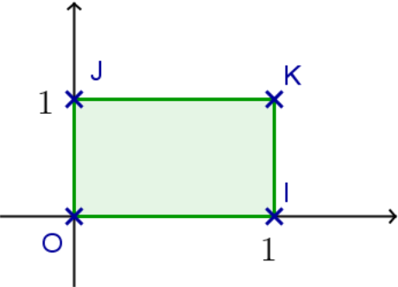

Notion d’intégrale
Définition :
f est une fonction continue et positive sur l’intervalle .
c est sa courbe représentative dans un repère orthogonal.
Le domaine situé sous sa courbe c est le domaine situé entre c, l’axe des abscisses et les droites d’équations et .

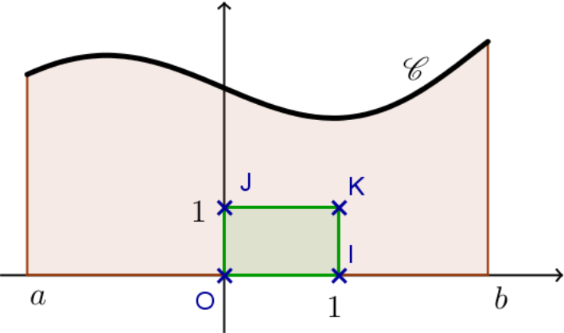
Remarque :
Le domaine peut être défini comme l’ensemble des points tels que :
et

Définition :
est une fonction continue et positive sur un intervalle .
L’intégrale de a à b de la fonction f est l’aire, en unités d’aire, du domaine situé sous sa courbe c. On la note :

Propriété :
Pour toute fonction continue et positive sur , est un nombre réel positif ou nul.

Remarques :
- se lit « intégrale de a à b de » ou « somme de a à b de ».
- a et b sont les bornes d’intégration.
- x est la variable d’intégration. On dit que x est une variable muette car elle n’intervient pas dans le résultat.
On peut noter indifféremment :

Propriétés immédiates
est une fonction continue et positive sur un intervalle de courbe représentative c.
Propriété :

Démonstration :
Le domaine est alors réduit à un segment.

Propriété (relation de Chasles) :
Pour tous nombres réels a, b, c tels que .

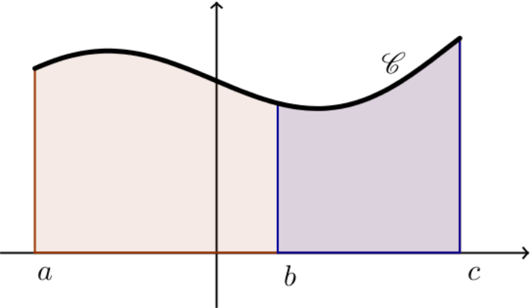
Démonstration :
Cela résulte de l’additivité des aires.

Propriété (conservation par symétrie) :
Si c est symétrique par rapport à (OJ) alors, pour tout .
d’où

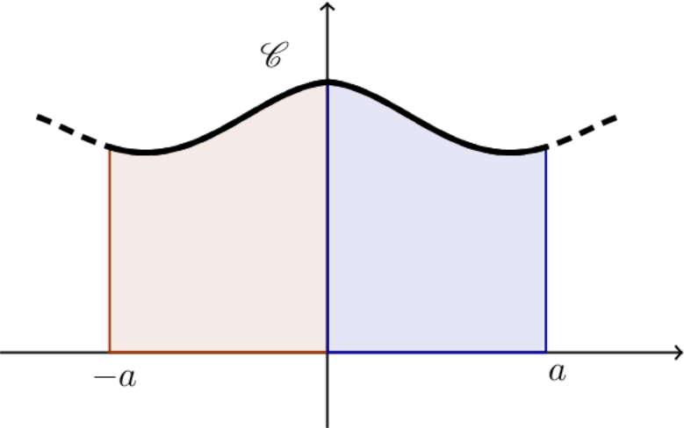
Propriété (conservation par translation) :
Si la fonction est périodique de période T :
∀x ∈ I, ∈ I et

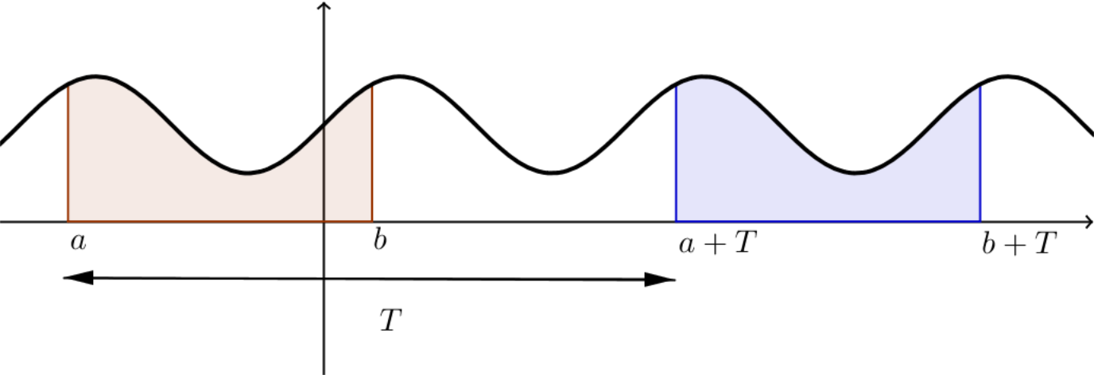

Exemples :  - Soit la fonction affine définie sur ℝ par :  et d sa représentation graphique. | 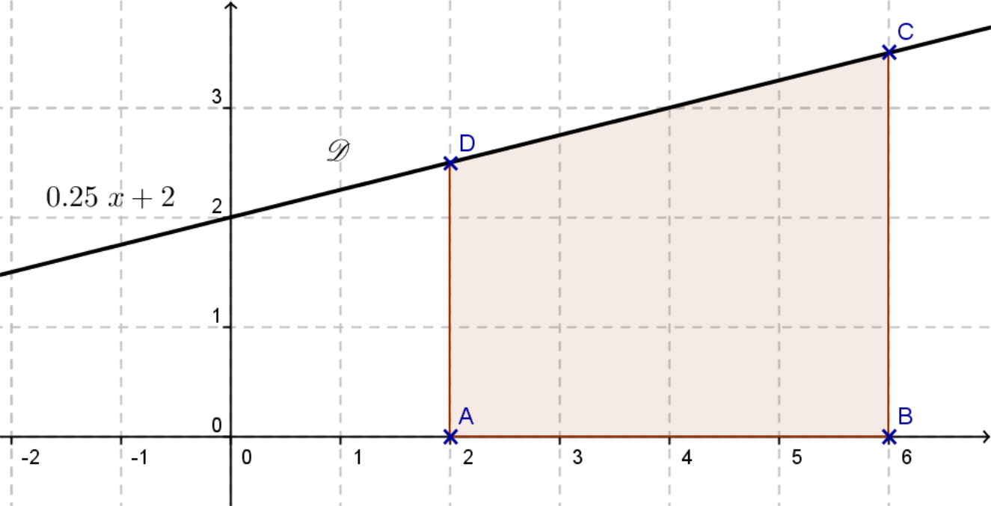
est l’aire du trapèze ABCD et vaut :
u.a.
- La fonction définie sur l’intervalle représentée ci-contre, modélise un signal en dent de scie obtenu en électronique. | 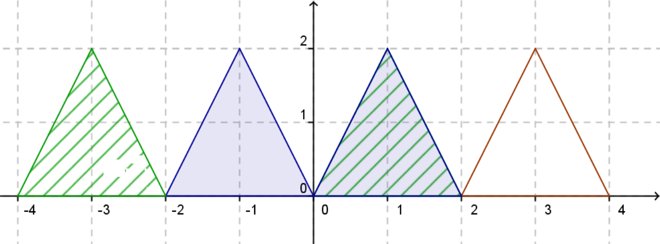
Les triangles colorés en bleu sont symétriques par rapport à l'axe des ordonnées, donc :

Les triangles hachurés se correspondent par une translation, donc

Ainsi u.a.

Primitives et calcul intégral

Théorème fondamental
Soit une fonction continue et positive, définie sur et x un nombre réel quelconque de cet intervalle. L’intégrale est l’aire de la partie du plan coloriée en bleu, qui dépend de la valeur x.  Pour cette quantité vaut , c’est-à-dire l’aire de la partie hachurée. | 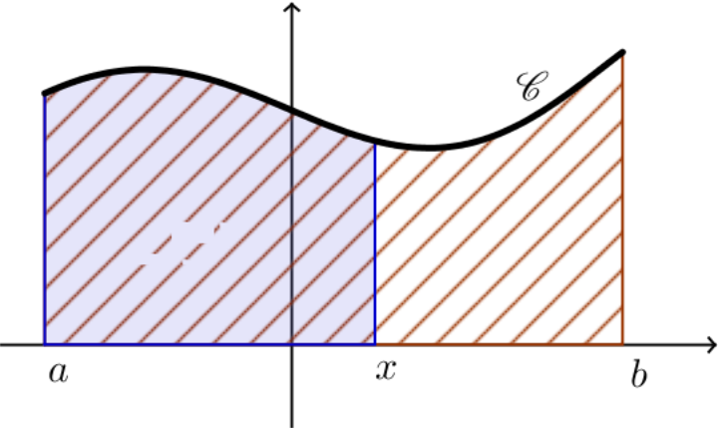

Théorème fondamental :
est une fonction continue et positive sur un intervalle .
La fonction F_{a} : x ↦ est dérivable sur .
F_{a} (x) est la primitive de f sur [a ; b] qui s’annule en a.

Démonstration :
Cas où est croissante sur .
désigne un nombre réel de et h un nombre réel non nul tel ∈.
- 1er cas :  est continue et positive sur donc d’après la relation de Chasles :  c’est-à-dire  . | 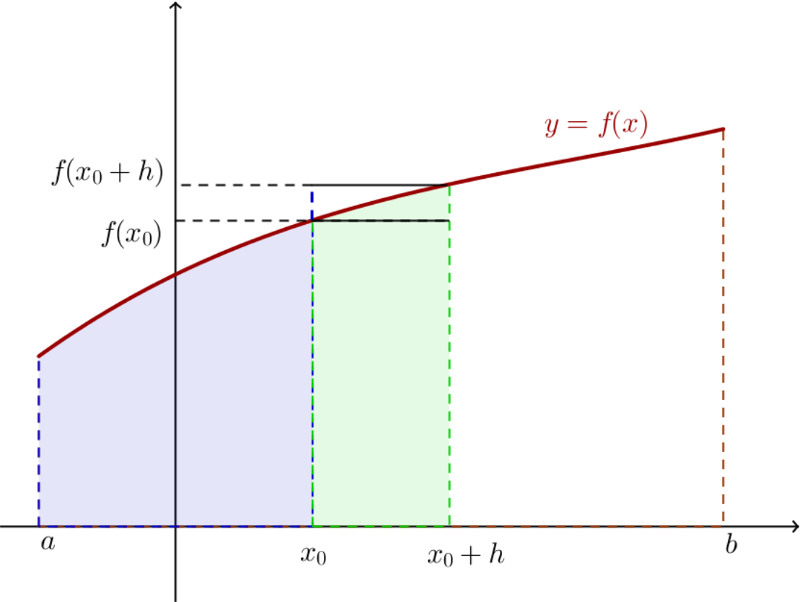
est croissante sur donc on peut encadrer par l’aire des rectangles de largeur h et de hauteurs et donc :
et par conséquent,
.
- 2e cas : . On établit de même que .
- Conclusion :
est continue en donc . Le théorème des gendarmes permet de conclure dans les deux cas ci-dessus que .
est donc dérivable en et .
Or est un nombre réel quelconque de , donc est dérivable sur et .

Remarque :
On admet le théorème dans le cas général.

Fonctions continues et primitives
Théorème :
Toute fonction continue sur un intervalle I admet des primitives sur I.

Démonstration :
Cas où et où admet un minimum m sur I.
La fonction g définie sur I par est continue et positive sur .  Donc, d’après le théorème fondamental, elle admet une primitive sur :  . | 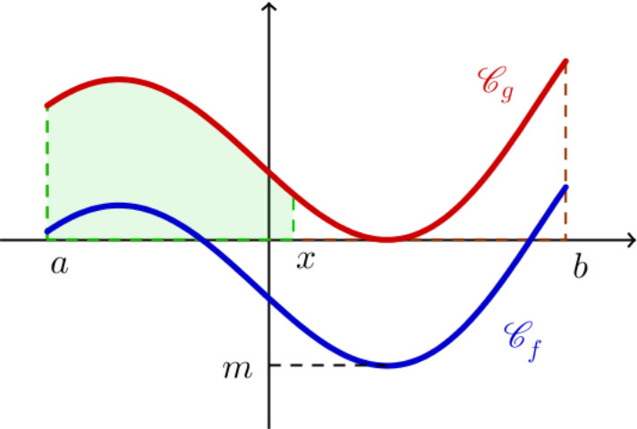
La fonction définie sur par est une primitive de sur car pour tout nombre réel x de , .
Donc, admet des primitives sur .

Remarques :
- Une fonction continue sur un intervalle admet un minimum sur cet intervalle.
- On admet le théorème dans le cas général.
- La fonction x ↦ est continue sur ℝ, donc elle admet des primitives sur ℝ, mais on n’en connaît pas de primitive « explicite ».

Intégrale d’une fonction continue

Calcul d’une intégrale
Propriété :
est une fonction continue et positive sur un intervalle et est une primitive de sur . Alors,

Démonstration :
On a vu que la fonction définie sur par est une primitive de sur . Donc il existe un nombre réel tel que .
Or donc , c’est-à-dire .
Donc .

Définition : (extension au cas d’une fonction continue de signe quelconque sur )
L’intégrale de a à b de est le nombre réel où est une primitive de sur .
On note encore :

Remarques :
- Dans ce cas, on ne peut plus interpréter géométriquement l’intégrale comme l’aire d’un domaine.
- Cette définition ne dépend pas de la primitive choisie puisque ces primitives diffèrent entre elles d’une constante.
- La fonction x ↦ est la primitive de sur I qui s’annule en a.
- En pratique, pour calculer , on détermine d’abord une primitive de sur et on écrit :

Propriété :
Si est continue sur , alors .

Démonstration :

Intégrale et aire
Dans un repère orthogonal, d est le domaine situé entre la courbe représentative d’une fonction , l’axe des abscisses et les droites d’équations et .
On note aire( d), l’aire du domaine d en unités d’aire.

Cas d’une fonction f continue et négative sur
aire( d )=u.a.  En effet, par symétrie par rapport à l’axe des abscisses, l’aire de d est égale à l’aire du domaine situé sous la courbe de (qui est positive).  Si est une primitive de sur , alors est une primitive de sur . | 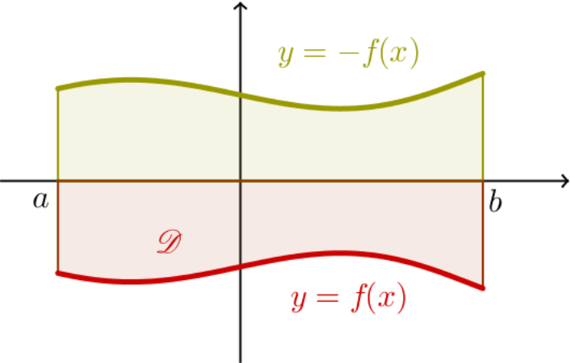
Donc :
aire( d )=.

Remarque :
On dit que est l’aire algébrique du domaine d (elle est positive si est positive sur , négative si est négative sur ).

Cas d’une fonction f continue et de signe quelconque sur
L’aire de d est la somme des aires algébriques des domaines définis par des intervalles sur lesquels garde un signe constant.  Pour la courbe ci-contre :  aire( d ) = u.a.  Remarque :  aire( d )= u.a. | 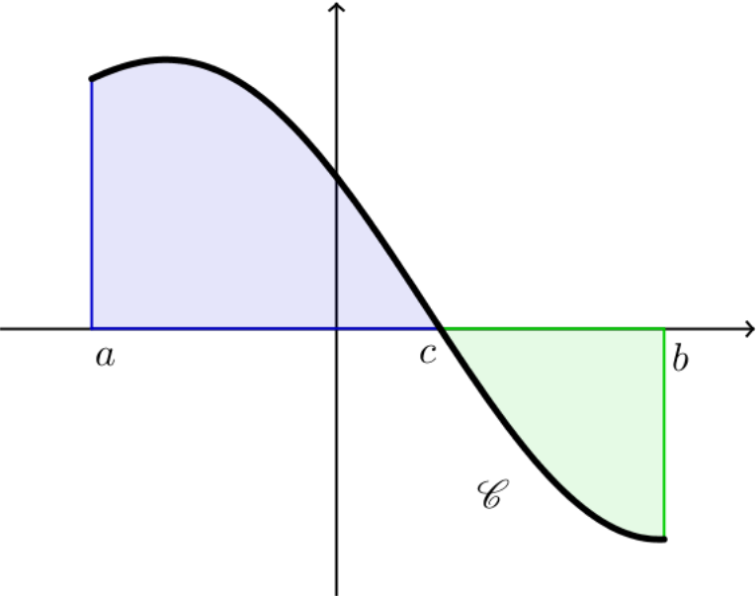

Aire entre deux courbes
Propriété :
Si et sont continues sur un intervalle I avec sur I et si a et b sont deux réels tels que , l’aire comprise entre les deux courbes représentant et et les droites d'équations et est :
u.a.

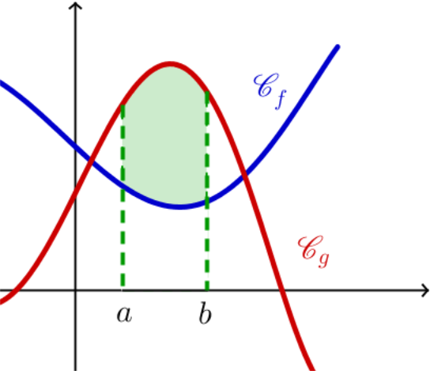
Propriétés des intégrales
Par la suite et sont des fonctions continues sur un intervalle .

Propriétés algébriques
Propriété (linéarité de l’intégration) :

- Pour tout nombre réel ,

Démonstration :
Ces propriétés découlent immédiatement des primitives de et .

Propriété (relations de Chasles) :
Pour tous nombres réels c, d et e de ,

Démonstration :
On note une primitive de sur ,

Exemple :
On calcule l’intégrale où est la fonction définie sur ℝ par .
Ainsi .  Donc, .  Or et . | 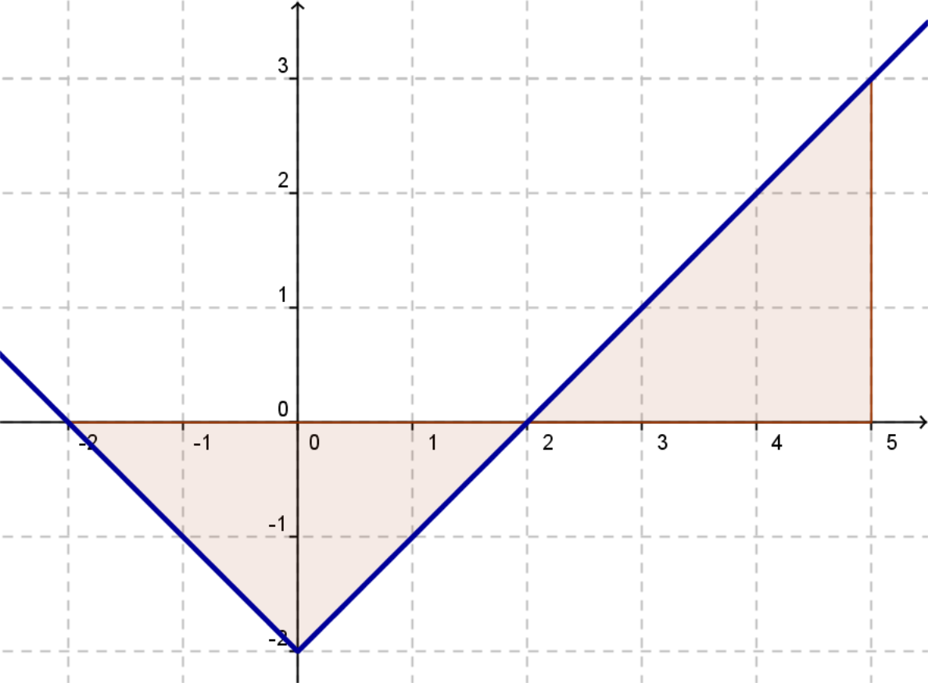
Donc

Intégrales et inégalités
On suppose ici que
Propriété (positivité) :
- Si, pour tout nombre réel x de , alors .
- Si, pour tout nombre réel x de , alors .

Démonstration :
Ces propriétés découlent directement de la définition de l’intégrale.

Remarque :
Les propriétés réciproques sont fausses.
Par exemple , mais sur , la fonction x ↦ x ne garde pas un signe constant.

Propriété (ordre) :
Si, pour tout nombre réel x de , , alors .

Démonstration :
Si, pour tout nombre réel x de , alors .
Donc, et par linéarité, .

Valeur moyenne
Définition :
La valeur moyenne d’une fonction sur un intervalle (avec ) est le nombre réel  défini par .

Interprétation graphique :
Dans un repère orthogonal, c est la courbe représentative de la fonction .  Alors .  Donc l’aire du domaine situé sous la courbe c est égale à l’aire du rectangle de dimension  et . | 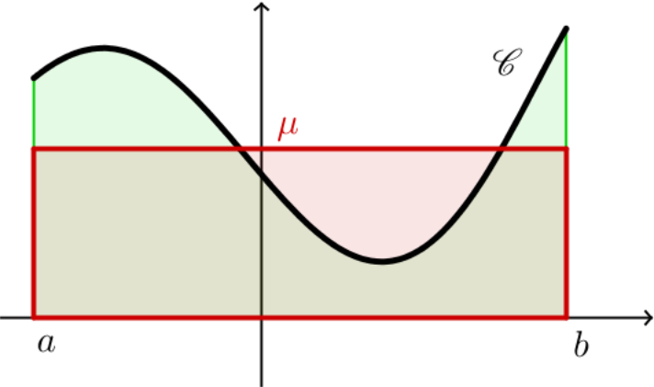
Exemple :
La valeur moyenne de la fonction donnée par sur vaut .
En effet :

Propriété (inégalité de la moyenne) :
est une fonction continue sur un intervalle I, a et b sont deux nombres de I tels que .
et m sont deux nombres tels que, pour tout x de , . Alors :

Démonstration :  Par hypothèse, pour tout x de , .  En appliquant les propriétés sur l’ordre :  Les fonctions constantes x ↦ m et x ↦ M sont telles que :  et . D’où le résultat. | 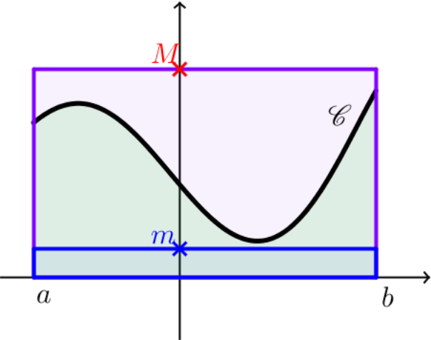

Intégration par parties
Propriété :
Soient u et v deux fonctions dérivables sur un intervalle I telles que u’ et v’ soient continues sur I et a et b deux réels appartenant à I. On a :

Démonstration :
La dérivée du produit uv est donnée par (uv)’ = u’v + uv’.
Alors uv est une primitive de u’v + uv’ sur [a ; b]. Donc

, d’où la formule.

Exemple :
Calculer .
On définit les fonctions u et v sur [1 ; 2] par u’ (x) = e^{x} et v(x) = x – 1.
On a donc, pour tout x∈ [1 ; 2], v’ (x) = 1 et on peut choisir u(x) = e^{x}.
u et v sont dérivables sur [1 ; 2] et u’ et v’ sont continues sur [1 ; 2].
On peut donc faire une intégration par parties :

.

